GE UP-Geruchsverschluss für Urinal
Geberit

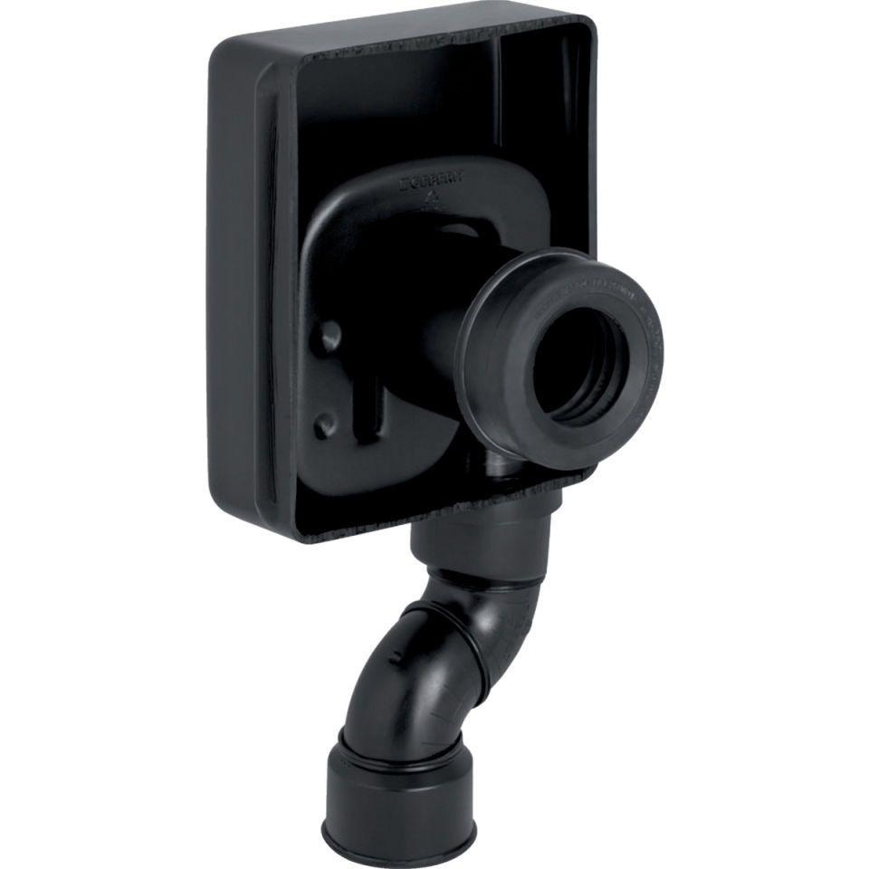Eigenschaften
GTIN:
4025416019411
HAN:
152627161
Farbton
schwarz
Montageart
Unterputz
Werkstoff
Kunststoff
Nennweite DN
50,00
Abgang
vertikal
Sperrwasserhöhe
50 mm

